Олимпиадные задачи для 7 класса
- Сумма двух чисел равна 13,5927. Если в большем из них перенести запятую на один знак влево, то получим меньшее число. Чему равны эти числа?
- Вычислите: 2379 • 23782378 - 2378 • 23792379.
- Один из четырёх гангстеров украл чемодан с деньгами. На допросе Алекс сказал, что чемодан украл Луи, Луи утверждал, что виновник Том, Том заверял следователя, что Луи лжёт. Жорж настаивал только на том, что он не виноват. В ходе следствия выяснилось, что только один из гангстеров сказал правду. Кто украл чемодан?
- Найдите площадь закрашенной фигуры: 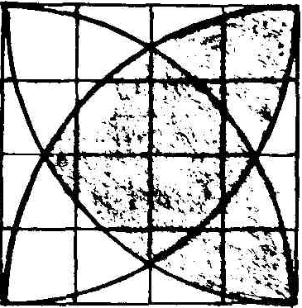
- В каждой клетке шахматной доски 5x5 сидит жук. В некоторый момент по команде все жуки переползают на соседние (по горизонтали или по вертикали) клетки. Докажите, что при этом одна из клеток обязательно останется пустой.
- Леспромхоз решил вырубить сосновый лес, но экологи запротестовали. Тогда директор леспромхоза всех успокоил, сказав: «В нашем лесу 99 % сосен. Мы будем рубить только сосны. После их вырубки останется 98 % от всех деревьев». Какая часть леса будет вырублена?
- Коза и корова съедают воз сена за 45 дней, корова и овца - за 60 дней, овца и коза - за 90 дней. За сколько дней съедят воз сена коза, овца и корова вместе?
- Делится ли число 44444...44 на 8?
2005штук
- Докажите, что число 2${}^{\text{10}}−2^{8}+2^{6}−2^{4}+2^{2}−1$ делится на 9.
- Два поезда движутся навстречу друг другу по параллельным путям - один со скоростью 60 км\ч, а другой со скоростью 80 км\ч. Пассажир, сидящий во втором поезде, заметил, что первый поезд шел мимо него в течение 6 с. Какова длина первого поезда?
- Магазин продал третью часть полученных апельсин и ещё 32 кг, третью часть остатка и ещё 32 кг отпустил школьной столовой, третью часть нового остатка и ещё 32 кг передали детскому саду, после чего осталась третья часть нового остатка и ещё 32 кг. Сколько кг апельсин было в магазине первоначально?
- Имеется 9 пластинок и двухчашечные весы без гирь. По виду все пластинки одинаковые, но одна из них легче других. Как с помощью двух взвешиваний найти более лёгкую пластинку?
- В приёмной 10 кресел. Сколькими способами в них могут разместиться 4 посетителей?
- У звезды ACFBD равны углы при вершинах А и В,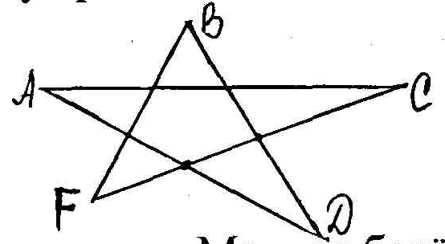 углы при вершинах F и С, а также длины отрезков АС и ВF. Докажите, что AD = BD.
- Малыш и Карлсон поочерёдно берут конфеты из одного пакета. Малыш берёт одну конфету, Карлсон - две, затем Малыш берёт 3 конфеты, Карлсон - 4, и так далее. Когда количество оставшихся в пакете конфет станет меньше необходимого, тот, чья очередь наступила, заберёт все оставшиеся конфеты. Сколько конфет было в пакете первоначально, если у Малыша в итоге оказалось 101 конфета?

- Вычислите: $\frac{\text{666666}⋅\text{666666}}{1+2+3+4+5+6+5+4+3+2+1}−\frac{\text{777777}⋅\text{777777}}{1+2+3+4+5+6+7+6+5+4+3+2+1}$;
- Два джентльмена одновременно отправились на прогулку по аллее длиной 100 метров. Мистер Смит за час проходит 1 км, мистер Джонс идёт помедленнее - всего 600 метров в час. Дойдя до конца аллеи, каждый поворачивает и с прежней скоростью идёт обратно. Встречаясь, они каждый раз раскланиваются. Сколько раз они раскланиваются на протяжении первых 25 минут? Сколько времени из этих 25 минут они шли в одном направлении?
- В бутылке, стакане, кувшине и банке находится молоко, лимонад, квас, вода. Известно, что вода и молоко находятся не в бутылке, сосуд с лимонадом стоит между кувшином и сосудом с квасом, в банке не лимонад и не вода. Стакан стоит около банки и сосуда с молоком. Куда налита каждая жидкость?
- Сколько белых грибов надо собрать для получения 1 кг сушеных, если при переработке свежих грибов остаётся 50 % их массы, а при сушке остаётся 10 % массы обработанных грибов?
- Углы 60° и 40° имеют общую сторону. Найдите отношение меры угла, образованного не общей стороной угла 40° и биссектрисой большего угла, к мере большего угла.
- Сколько рыб в пруду? Некий ихтиолог хотел определить, сколько в пруду рыб, годных для улова. Для этого он забросил сеть с заранее выбранным размером ячеек и, вытащив её, обнаружил 30 рыб, отметил каждую из них меткой и бросил в пруд. На другой день забросил ту же самую сеть и поймал 40 рыб, на 2 из которых были его метки. Как по этим данным он приблизительно вычислил сколько рыб в пруду?
- Найти все такие целые числа х и у, такие что (1 +у)(ху - 1) = 3.
- Число х при делении на 10 даёт в остатке 3, а число у при делении на 10 даёт в остатке 2. Доказать, что сумма (х + у) делится нацело на 5.
- Среднее арифметическое шести чисел равно 345, а среднее арифметическое четырёх других чисел равно 555. Чему равно среднее арифметическое всех десяти чисел?
- В комнате стоят табуретки и стулья, у каждой табуретки 3 ножки, у каждого стула 4 ножки. Когда на всех табуретках и стульях сидят люди, в комнате 39 ног. Сколько стульев и табуреток в комнате?
- Теплоход проходит путь от А до В по течению за 3 часа, а возвращается обратно за 4 часа. За какое время путь от А до В преодолевает плот?
- Решите уравнение: || х - 674| -1| = 4.
- В классе учатся 40 человек. Из них по русскому языку имеют «3» 19 человек, по математике - 17 человек и по физике - 22 человека. Только по одному предмету имеют «3»: по русскому языку - 4 человека, по математике - 4 человека и по физике 11 человек. Семь человек имеют «3» и по математике, и по физике, из них пятеро имеют «3» и по русскому языку. Сколько человек учатся без троек?
- В шестизначном числе первая цифра совпадает с четвёртой, вторая - с пятой, третья - с шестой. Докажите, что это число кратно 7, 11, 13.
- Докажите, что если треугольники АВМ${}_{1}$ и АВМ${}_{2}$ равны, то треугольники CDM${}_{1}$и CDM${}_{2}$ тоже равны. 